**UTILIZAÇÃO DE ENERGIA SOLAR FOTOVOLTAICA PARA ALIMENTAR SISTEMA DE BOMBEAMENTO DE ÁGUA CAPTADA DA CHUVA PARA IRRIGAÇÃO**

PABLO FELIPE LIMA DE OLIVEIRA, ESTEVAM SANTOS ROCHA, GUILHERME PINA CARDIM, RENIVALDO JOSÉ DOS SANTOS, JEFERSON SHIGUEMI MUKUNO, VIVIANE CHAVES DE SOUZA, FLÁVIO CAMARGO CABRERA, Faculdade de Engenharia e Ciências (FEC), Câmpus Rosana, pablofe41463@gmail.com

Apresentado no XXXVI Congresso de Iniciação Científica da Unesp – CIC 2024

“*Ciência em tempos de crise climática e social*”

**INTRODUÇÃO:** O setor agropecuário é um dos mais significativos em países desenvolvidos. Grande parte da economia do país depende da produção feita nesse campo. A produção agrônoma é sustentada em grande parte pelas chuvas e é extremamente danificado pela indisponibilidade de água nos dias mais quentes do verão. A energia solar aparece para solucionar esse problema. Há abundância de radiação solar no verão e a demanda por água aumenta, por isso a importância em melhorar as formas de abastecimento. No entanto, a indústria agrícola não é a única dependente da água, os sistemas urbanos precisam bombear água para abastecer as cidades, tanto para uso residencial quanto para uso industrial. Uma alternativa eficaz para a falta de chuva é o abastecimento de água através de sistemas fotovoltaicos. Aqui, propomos o uso de módulo fotovoltaicos para alimentação de bomba para irrigação utilizando água da chuva captada em sistema de armazenamento.

**MATERIAL E MÉTODOS:** Utilizou-se o sistema de calhas já instalado na unidade escolar, interligadas a tubos de PVC, para levar a água captada das chuvas para o reservatório. O sistema de armazenamento é composto por bombonas, apropriadas para receber água das chuvas, cujo material é feito em PVC e possui capacidade de 30L cada. Na parte superior da bombona possui uma tampa como entrada para inspeção ou manutenção interna. Na bombona é instalada uma bomba de irrigação submersa e conectada a bateria. A bateria por sua vez é alimentada pela geração de energia solar no módulo fotovoltaico, cuja alimentação é controlada pelo controlador de carga.

**RESULTADOS E DISCUSSÃO:** Definiu-se junto aos gestores da escola o local ideal para instalação do projeto (análise de viabilidade) e os estudantes realizaram as adequações para instalação da bombona e da bomba de irrigação. Instalou-se também o módulo fotovoltaico e controlador de carga, próximo ao sistema de captação (Figura 1). Verificou-se que o módulo é capaz de fornecer energia suficiente para funcionamento da bomba, com vazão suficiente para mover aspersores da horta. O armazenamento de energia em bateria permite o uso da irrigação mesmo em dias com pouco irradiação solar, permitindo a construção de um sistema de irrigação autônomo e sustentável.

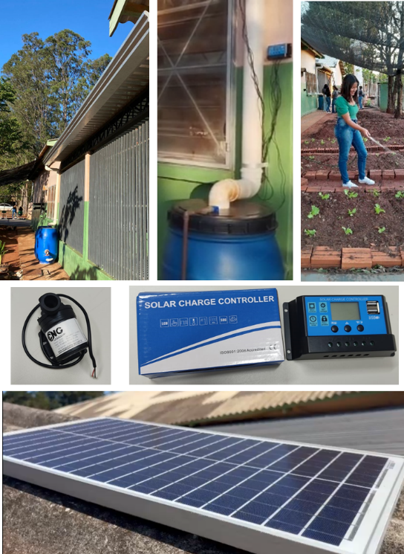

**Figura 1.** Bombeamento de água com alimentação por módulo fotovoltaico.

**CONCLUSÕES:** Conclui-se que é viável a instalação de módulos fotovoltaicos para fornecimento de energia elétrica para bombeamento de água em condições remotas e o aproveitamento de água da chuva, para irrigação.

**AGRADECIMENTOS:** Agradecemos a Pró-Reitoria de Pesquisa (PROPe) e Conselho Nacional de Desenvolvimento Científico e Tecnológico (CNPq) pelo financiamento da bolsa de PIBIC Jr. Agradecemos também a Escola Estadual Gleba XV de Novembro onde o projeto foi executado.

___________________

**REFERÊNCIAS:**

A. EL AMRANI, A. MAHRANE, F. Y. MOUSSA, AND Y. BOUKENNOUS, Solar Module Fabrication, International Journal of Photoenergy, 2007.

F. J. PERN and S. H. GLICK, Thermal processing of EVA encapsulants and effects of formulation additives, 25th PVSC; 1996, IEEE

EL AMRANI, A. *et al*. Solar module fabrication. International Journal of Photoenergy, 2007.